1. **功能頁面背景資料**

|  |  |
| --- | --- |
| 功能頁面名稱 | 執行預算檢視 |
| 頁面檔名 | ExeBudgetView.aspx |
| 隸屬模組 | 執行預算模組 |
| 調整原因 | 配合執行預算架構變更作調整 |

1. **資料庫欄位變更**

|  |  |  |  |  |
| --- | --- | --- | --- | --- |
| **新增欄位** | | | | |
| **Table** | **欄位** | **格式** | **長度** | **說明** |
| EBudget_Change_Detail | ChUnitPrice(1~20) | decimal | 18,3 | 儲存變更後執行工項單價 |

1. **頁面顯示及按鈕功能變更**
   1. **ExeBudgetView.aspx頁面上方新增變更金額欄位，並自動計算，變更金額(帶正負號)=變更後合約預算總價-原合約預算總價，Table**刪除單價分析欄位

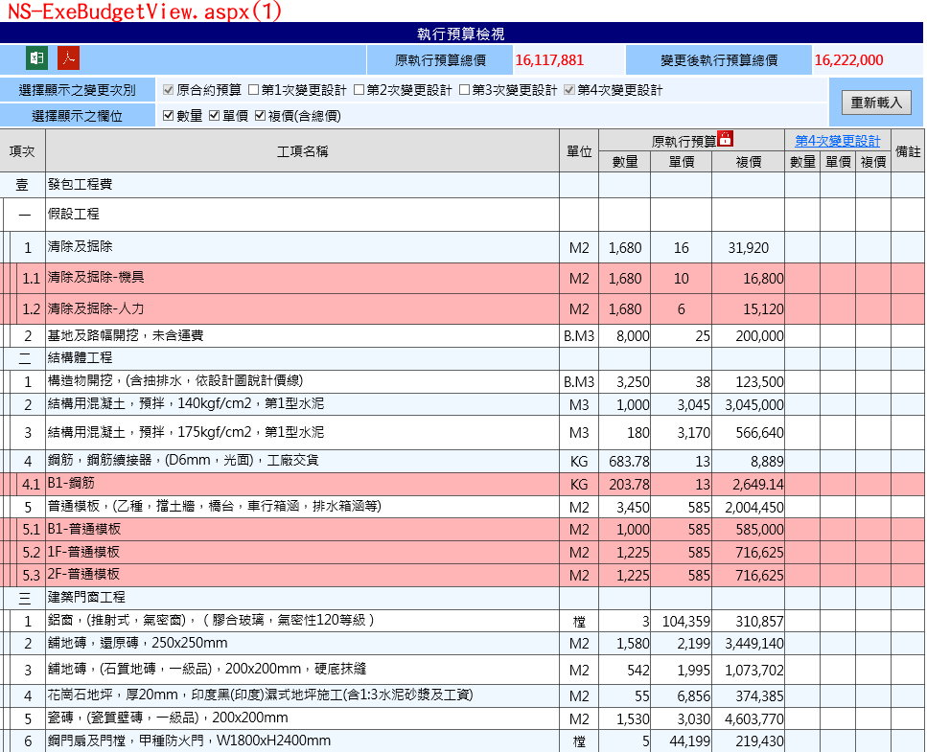

* 1. **如上圖，工項之單價欄位之資訊來源變更**
     1. **原執行預算：EBudget_WBS.EUnitPrice**
     2. **變更執行預算：EBudget_Change_Detail.ChUnitPrice(1~20)**
  2. **頁面格式設定改用Style1.css及StyleSht.css，可參照CBudgetVie w.aspx之內容**